PROCEDIMENTOS PARA ABERTURA DE NOVO EXERCÍCIO – (2022)

Para efetuar qualquer procedimento no SAP referente ao ano de 2022, é necessária a abertura do novo exercício, que só será possível após encerramento do cálculo <1> de dezembro/2021 e do cálculo <5> da competência 13/2021. Confirmado o encerramento destes dois cálculos é necessário também que o Setor de Contabilidade tenha concluído a “carga reversa” no sistema CONTAB2.

Acesse a opção 27-6 ABERTURA DE NOVO EXERCÍCIO, para executar a abertura de 2022. Concluída a execução, acesse novamente o sistema de pessoal e selecione o exercício de 2022.
Importante: Caso o setor de contabilidade ainda não tenha executado a “Carga Reversa”
no sistema contábil, o acesso ao sistema de pessoal para exercício de 2022 será abortado.

Alteração das fichas de despesas orçamentárias:

O primeiro procedimento a ser executado no exercício de 2022 é a alteração das fichas orçamentárias dos servidores de acordo com as fichas previstas no orçamento de 2022. Solicite ao Setor de Contabilidade a Listagem das Fichas de Despesas, opção 15-1 do CONTAB2 ou 4355 do CONTAB0. O próximo passo é identificar neste relatório as novas fichas do orçamento de 2022 a serem utilizadas para empenho da folha de pagamento, sempre com o acompanhamento e orientação do Setor de Contabilidade.

A substituição das fichas de despesa de 2021 pelas identificadas no orçamento de 2022 deve ser executada na opção 19.8 – MUDA FICHA ORCAM. Ao acessar esta opção deverá constar o título “ALTERA O NUMERO DA FICHA ORÇAMENTARIA PARA O INICIO DO EXERCICIO DE 2022”. Caso não apareça a indicação do exercício de 2022, entre em contato com o seu suporte antes de iniciar as alterações.
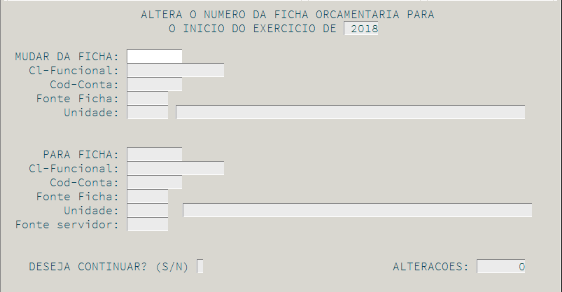

Para alterar as fichas, informe:

Campo MUDAR DA FICHA – o número da ficha utilizada no orçamento de 2021; Campo PARA FICHA – o número da ficha correspondente que será utilizada em 2022.

Campo FONTE SERVIDOR – a fonte de recurso vinculado que deverá ser utilizada para as despesas que serão empenhadas na nova ficha, se necessário. A informação da fonte do servidor será exigida, por exemplo, caso a ficha informada no campo anterior esteja vinculada a uma fonte que não permita lançamentos na execução orçamentária.

A alteração deve ser feita para TODAS as fichas usadas em 2021, até mesmo para aquelas que mantiveram a mesma numeração no orçamento de 2022.
Importante: Como o cadastro e configuração das fontes são feitos no sistema de Contabilidade, é de fundamental importância a integração entre o Setor de Pessoal e o Setor de Contabilidade para que a definição das fontes e fichas sejam feitas corretamente.

Em virtude do possível desdobramento das fichas mediante a inclusão de novas classificações para o ano de 2022, podem ocorrer situações em que uma ficha utilizada em 2021 tenha que ser dividida em 02 ou mais fichas do novo exercício. Neste caso, observe qual ficha de 2022 irá abranger o maior número de servidores, execute a alteração. Para a ficha dos demais, menor número de servidores, a alteração deverá ser feita manualmente, no CADASTRO DOS SERVIDORES, opção 05.1.

Alteração das fontes dos beneficiários de pensão judicial:

Além da alteração de ficha feita na opção 19.8, deve ser providenciada a conferência e atualização das fontes registradas no CADASTRO DOS SERVIDORES (opção 05.1), no item 5 – LOTAÇÃO/FICHA ORÇAMENTÁRIA, para os beneficiários de pensão judicial/alimentícia. Apesar de no cadastro deles não ser informada a ficha orçamentária, é preciso verificar se a fonte ali cadastrada corresponde à fonte definida para o ex-cônjuge no atual exercício. A alteração da fonte do ex-cônjuge sem a devida alteração da fonte do beneficiário da pensão pode trazer problemas para a contabilização da folha.

Para uma melhor conferência após a mudança das fichas orçamentárias, sugerimos utilizar o relatório 03-3 – Servidores por unidade.

Direcionamento de Contas ou Fontes no Sistema de Administração de Pessoal - SAP

Confira os possíveis direcionamentos de contas ou fontes, cadastrados no Sistema de Administração de Pessoal – SAP, através da opção 029, pressione F7, para emissão do relatório. Caso haja alguma divergência entre em contato com o suporte do sistema.

Observação: Antes de encerrar qualquer cálculo no Sistema de Administração de Pessoal - SAP é muito importante a verificação de demais alterações previstas como:
- Alterações de tabelas de salário mínimo, INSS, Salário família, IRRF e demais tabelas que passam a influenciar no cálculo;
- Conferência do relatório resumo para empenho (opção 0-64), principalmente, em relação aos elementos de despesas previstos para 2022, a fim de evitar equívocos nas informações que constarão na prestação de contas.
Caso haja alguma divergência entre em contato com o suporte do sistema.

Fique atento às novidades no Portal da AGP – www.agpsa.com.br

